Лабораторийн ажил 3 FoodFlow SRS v1.0
Хүрээ: Customer талын онлайн хоол захиалга. Энэ баримт нь хийх ёстой зан төлөв, шалгах нөхцөлийг тогтооно; ажилладаг системийн test report биш. Эх сурвалж нь W01 persona ба W02 Scope Charter.

1 Зорилго, хэрэглэгч, хил
Customer Menu, Cart, Checkout, My Orders ашиглана. Restaurant staff захиалгын төлөвийг шинэчилнэ, courier хүргэлтийн мэдээлэл өгнө. Payment Provider төлбөрийг, Notification Provider мессежийг боловсруулна. FoodFlow картын raw дугаарыг хадгалахгүй. Хүсэлт HTTPS/JSON; API-ийн алдаа code болон message гэсэн тогтмол талбартай.
Эрэмбэ: MUST нь эхний хувилбар, SHOULD нь нөөц хүрэлцвэл, COULD нь хойшлуулж болох боломж. Хэмжүүргүй “хурдан”, “хялбар” гэдэг үгийг pass/fail болгоогүй. Нэг шаардлагын эхэнд хэрэглэгчид харагдах үр дүнг бичлээ.

2 15 функцийн шаардлага ба test procedure

FR-01 Хоолны жагсаалт
Шаардлага: Систем идэвхтэй хоол бүрийн нэр, үнэ, зураг, товч тайлбарыг Menu-д харуулна. Эрэмбэ: MUST.
TC-FR01 тест: Өгөгдсөн нь: 10 active, 2 inactive хоолтой test өгөгдөл. Хийх үйлдэл: Menu нээх. Ажиглах үр дүн: 10 active хоол бүгд харагдана, inactive 0. Pass: Идэвхтэй 10/10, идэвхгүй 0/2. Fail: эсрэгээр эсвэл өгөгдөл буруу хадгалагдвал. Арга: test / inspection; W03 trial run-д баталгаажуулах.
Эх сурвалж: Ану хэрэглэгчийн эхлэх алхам. Хамаарал: Catalog API.
Acceptance mock UI: дараах хар цагаан зурагт Хоолны жагсаалт үйлдлийн шаардлагатай мэдээлэл харагдана. Зураг нь ажиллаж буй системийн screenshot биш.
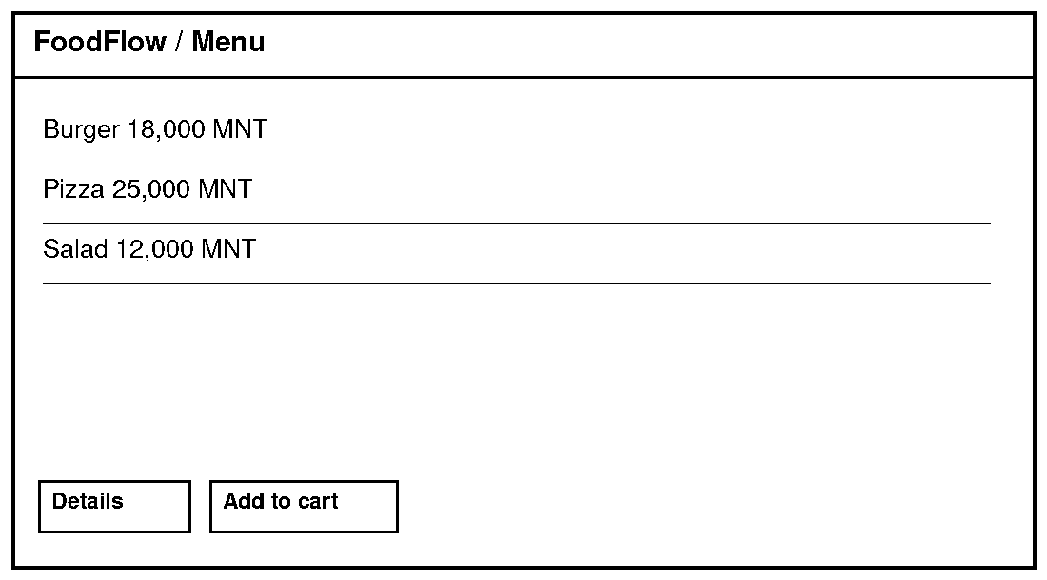
Хоолны жагсаалт - FR-01 mock UI

FR-02 Хоол хайх
Шаардлага: Систем нэрийн хэсгээр хайж, ангиллаар шүүнэ. Эрэмбэ: MUST.
TC-FR02 тест: Өгөгдсөн нь: Burger нэртэй 2, бусад 3 хоол. Хийх үйлдэл: Burger гэж бичээд хайх. Ажиглах үр дүн: Burger нэртэй 2 хоол гарна. Pass: 2/2 тохирох, 0/3 тохироогүй. Fail: эсрэгээр эсвэл өгөгдөл буруу хадгалагдвал. Арга: test / inspection; W03 trial run-д баталгаажуулах.
Эх сурвалж: Customer journey. Хамаарал: FR-01.

FR-03 Хоолны дэлгэрэнгүй
Шаардлага: Сонгосон хоолны нэр, үнэ, орц, харшил үүсгэгч, тайлбарыг харуулна. Эрэмбэ: SHOULD.
TC-FR03 тест: Өгөгдсөн нь: Тавууланг нь бөглөсөн хоол. Хийх үйлдэл: Food detail нээх. Ажиглах үр дүн: Таван талбар харагдана. Pass: 5/5 талбар хоосон биш. Fail: эсрэгээр эсвэл өгөгдөл буруу хадгалагдвал. Арга: test / inspection; W03 trial run-д баталгаажуулах.
Эх сурвалж: Customer journey. Хамаарал: FR-01.

FR-04 Сагсанд нэмэх
Шаардлага: Сонгосон хоолыг quantity=1-ээр сагсанд нэмнэ. Эрэмбэ: MUST.
TC-FR04 тест: Өгөгдсөн нь: Хоосон сагс, burger ID=7. Хийх үйлдэл: Add to cart нэг удаа дарах. Ажиглах үр дүн: ID=7, quantity=1, badge=1. Pass: Хариунд яг нэг item, зөв ID. Fail: эсрэгээр эсвэл өгөгдөл буруу хадгалагдвал. Арга: test / inspection; W03 trial run-д баталгаажуулах.
Эх сурвалж: W01 Ану: API/UI холбоо. Хамаарал: FR-01.
Acceptance mock UI: дараах хар цагаан зурагт Сагсанд нэмэх үйлдлийн шаардлагатай мэдээлэл харагдана. Зураг нь ажиллаж буй системийн screenshot биш.
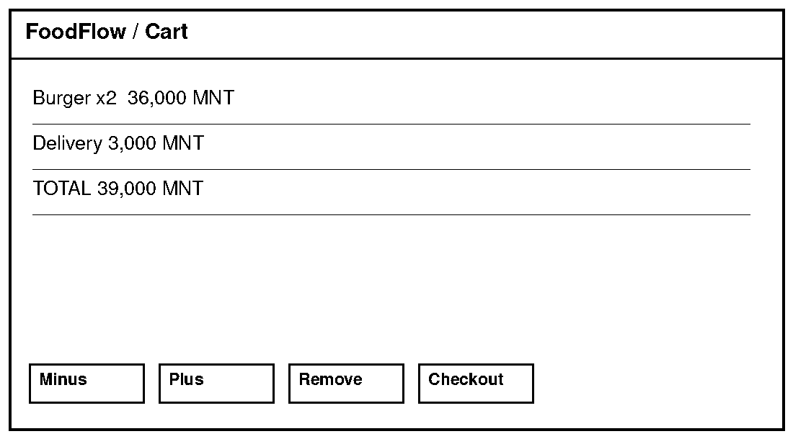
Сагсанд нэмэх - FR-04 mock UI

FR-05 Тоо ширхэг өөрчлөх
Шаардлага: Сагсны item-ийн quantity-г 1–10 хооронд өөрчилж subtotal-ийг шинэчилнэ. Эрэмбэ: MUST.
TC-FR05 тест: Өгөгдсөн нь: 18,000₮ burger, quantity=1. Хийх үйлдэл: + дарж 2 болгох. Ажиглах үр дүн: Quantity=2, subtotal=36,000₮. Pass: 1≤quantity≤10 ба subtotal зөв. Fail: эсрэгээр эсвэл өгөгдөл буруу хадгалагдвал. Арга: test / inspection; W03 trial run-д баталгаажуулах.
Эх сурвалж: Customer cart journey. Хамаарал: FR-04.

FR-06 Сагснаас устгах
Шаардлага: Хэрэглэгч сонгосон item-ийг сагснаас арилгана. Эрэмбэ: MUST.
TC-FR06 тест: Өгөгдсөн нь: Сагсанд ID=7, ID=8 хоол. Хийх үйлдэл: ID=7 дээр Remove дарах. Ажиглах үр дүн: Зөвхөн ID=8 үлдэнэ. Pass: ID=7 response-д 0 удаа. Fail: эсрэгээр эсвэл өгөгдөл буруу хадгалагдвал. Арга: test / inspection; W03 trial run-д баталгаажуулах.
Эх сурвалж: Customer cart journey. Хамаарал: FR-04.

FR-07 Нийт үнэ
Шаардлага: Систем subtotal + delivery fee − discount томьёогоор нийт үнийг төгрөгөөр тооцно. Эрэмбэ: MUST.
TC-FR07 тест: Өгөгдсөн нь: 36,000₮ subtotal, 3,000₮ fee, 2,000₮ discount. Хийх үйлдэл: Checkout summary нээх. Ажиглах үр дүн: Total=37,000₮. Pass: Томьёоны зөрүү 0₮. Fail: эсрэгээр эсвэл өгөгдөл буруу хадгалагдвал. Арга: test / inspection; W03 trial run-д баталгаажуулах.
Эх сурвалж: Customer price clarity. Хамаарал: FR-04–06.

FR-08 Хүргэлтийн хаяг
Шаардлага: Дүүрэг, хороо, гудамж/байр, утсыг заавал авч order draft-д хадгална. Эрэмбэ: MUST.
TC-FR08 тест: Өгөгдсөн нь: Хаягийн дөрвөн талбартай form. Хийх үйлдэл: Нэг талбарыг хоослоод Save дарах; дараа бүхнийг бөглөх. Ажиглах үр дүн: Хоосон үед алдаа; бүрэн үед хадгална. Pass: Дутуу үед draft үүсэхгүй; бүрэн үед 4/4. Fail: эсрэгээр эсвэл өгөгдөл буруу хадгалагдвал. Арга: test / inspection; W03 trial run-д баталгаажуулах.
Эх сурвалж: Customer delivery journey. Хамаарал: FR-11.
Acceptance mock UI: дараах хар цагаан зурагт Хүргэлтийн хаяг үйлдлийн шаардлагатай мэдээлэл харагдана. Зураг нь ажиллаж буй системийн screenshot биш.
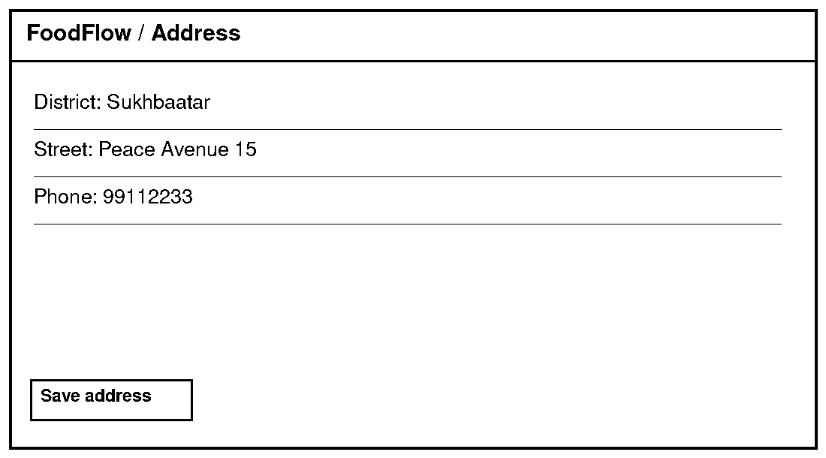
Хүргэлтийн хаяг - FR-08 mock UI

FR-09 Хүргэлтийн цаг
Шаардлага: API-аас ирсэн боломжтой цагийн цонхоос нэгийг сонгож хадгална. Эрэмбэ: COULD.
TC-FR09 тест: Өгөгдсөн нь: 09:00–10:00 available, 10:00–11:00 unavailable. Хийх үйлдэл: Хоёр дахь сонголтыг туршаад эхнийхийг сонгох. Ажиглах үр дүн: Боломжгүйг хориглоно; эхнийхийг хадгална. Pass: Зөвхөн available ID үлдэнэ. Fail: эсрэгээр эсвэл өгөгдөл буруу хадгалагдвал. Арга: test / inspection; W03 trial run-д баталгаажуулах.
Эх сурвалж: Customer delivery preference. Хамаарал: FR-08.

FR-10 Төлбөрийн арга
Шаардлага: QPay, bank card, cash on delivery сонголтын яг нэгийг order draft-д хадгална. Эрэмбэ: MUST.
TC-FR10 тест: Өгөгдсөн нь: Гурван сонголттой form. Хийх үйлдэл: QPay сонгоод Continue дарах. Ажиглах үр дүн: payment_method=QPay. Pass: Дэмжих гурав дотроос зөвхөн нэг. Fail: эсрэгээр эсвэл өгөгдөл буруу хадгалагдвал. Арга: test / inspection; W03 trial run-д баталгаажуулах.
Эх сурвалж: Customer checkout journey. Хамаарал: Payment provider.
Acceptance mock UI: дараах хар цагаан зурагт Төлбөрийн арга үйлдлийн шаардлагатай мэдээлэл харагдана. Зураг нь ажиллаж буй системийн screenshot биш.
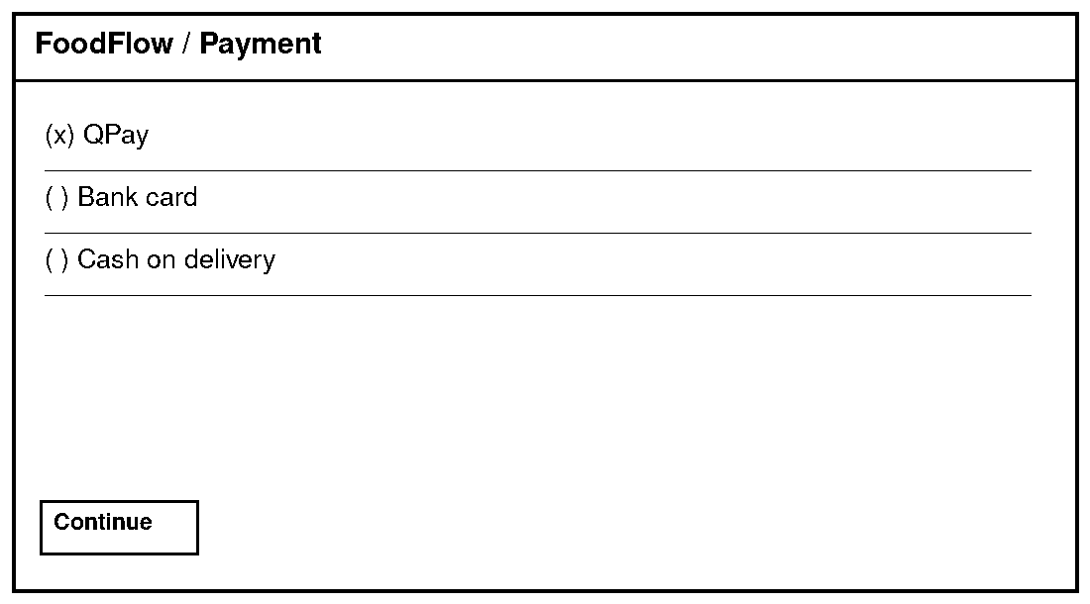
Төлбөрийн арга - FR-10 mock UI

FR-11 Захиалга үүсгэх
Шаардлага: Зөв сагс, хаяг, төлбөртэй үед Place Order яг нэг order үүсгэж order_id буцаана. Эрэмбэ: MUST.
TC-FR11 тест: Өгөгдсөн нь: Valid checkout, ижил Idempotency-Key. Хийх үйлдэл: Place Order-ийг дараалан 2 удаа илгээх. Ажиглах үр дүн: Нэг order_id, HTTP 201/давтан ижил үр дүн. Pass: DB дахь шинээр үүссэн order = 1. Fail: эсрэгээр эсвэл өгөгдөл буруу хадгалагдвал. Арга: test / inspection; W03 trial run-д баталгаажуулах.
Эх сурвалж: Checkout story; W01 Билэгт. Хамаарал: FR-04/08/10, NFR-02.
Acceptance mock UI: дараах хар цагаан зурагт Захиалга үүсгэх үйлдлийн шаардлагатай мэдээлэл харагдана. Зураг нь ажиллаж буй системийн screenshot биш.
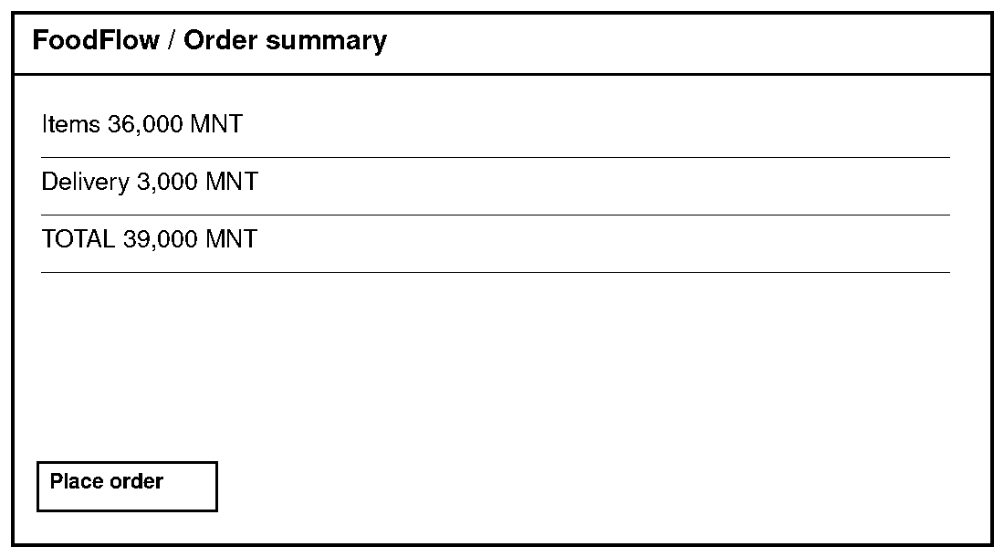
Захиалга үүсгэх - FR-11 mock UI

FR-12 Захиалгын төлөв
Шаардлага: Нэвтэрсэн хэрэглэгч өөрийн order-ийн Pending, Confirmed, Preparing, Out for delivery, Delivered, Cancelled-ийн нэг одоогийн төлөвийг харна. Эрэмбэ: MUST.
TC-FR12 тест: Өгөгдсөн нь: А-ийн order=Preparing, B-ийн өөр order. Хийх үйлдэл: А өөрийнх болон B-ийн ID-ийг нээх. Ажиглах үр дүн: Өөрийнх Preparing; B-ийнх 403/404. Pass: DB төлөв таарна; B-ийн өгөгдөл 0. Fail: эсрэгээр эсвэл өгөгдөл буруу хадгалагдвал. Арга: test / inspection; W03 trial run-д баталгаажуулах.
Эх сурвалж: W01 Номин: support ойлгомж. Хамаарал: FR-11, NFR-03.
Acceptance mock UI: дараах хар цагаан зурагт Захиалгын төлөв үйлдлийн шаардлагатай мэдээлэл харагдана. Зураг нь ажиллаж буй системийн screenshot биш.
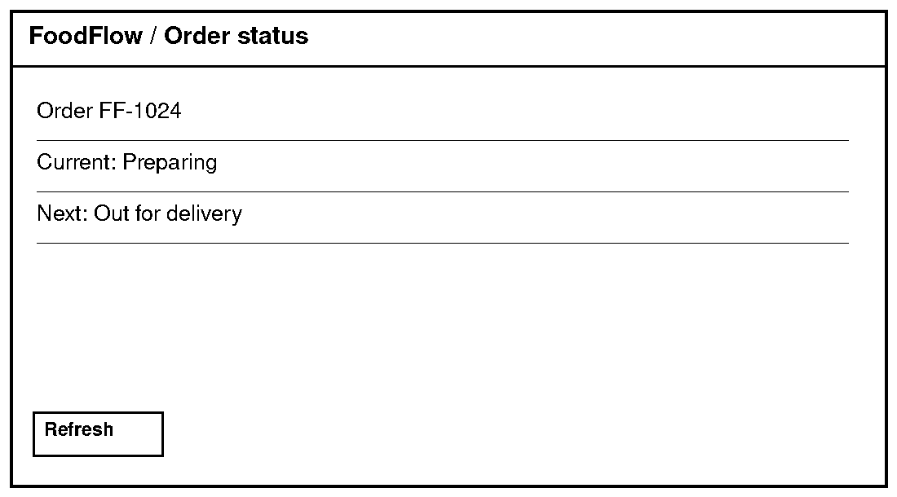
Захиалгын төлөв - FR-12 mock UI

FR-13 Захиалга цуцлах
Шаардлага: Зөвхөн Pending/Confirmed төлөвтэй order-ийг цуцалж, Preparing-д 409 буцаана. Эрэмбэ: SHOULD.
TC-FR13 тест: Өгөгдсөн нь: Confirmed ба Preparing хоёр order. Хийх үйлдэл: Тус бүрд Cancel дарах. Ажиглах үр дүн: Confirmed→Cancelled; Preparing→409. Pass: Зөвшөөрөгдөөгүй төлөв огт солигдоогүй. Fail: эсрэгээр эсвэл өгөгдөл буруу хадгалагдвал. Арга: test / inspection; W03 trial run-д баталгаажуулах.
Эх сурвалж: Customer cancellation story. Хамаарал: FR-12.

FR-14 Захиалгын түүх
Шаардлага: Хэрэглэгч зөвхөн өөрийн order-уудыг огноо буурах дарааллаар харна. Эрэмбэ: SHOULD.
TC-FR14 тест: Өгөгдсөн нь: А-ийн 3, B-ийн 2 order. Хийх үйлдэл: А My Orders нээх. Ажиглах үр дүн: А-ийн 3 newest-first. Pass: B-ийн 0; А-ийн 3/3 зөв дараалал. Fail: эсрэгээр эсвэл өгөгдөл буруу хадгалагдвал. Арга: test / inspection; W03 trial run-д баталгаажуулах.
Эх сурвалж: W01 Номин: order query. Хамаарал: FR-11/12, NFR-03.
Acceptance mock UI: дараах хар цагаан зурагт Захиалгын түүх үйлдлийн шаардлагатай мэдээлэл харагдана. Зураг нь ажиллаж буй системийн screenshot биш.
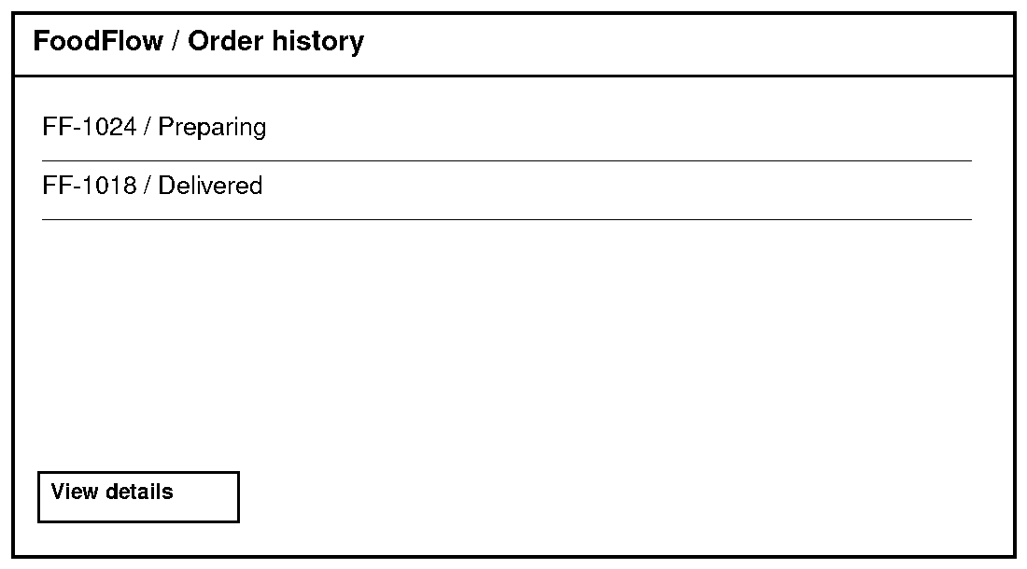
Захиалгын түүх - FR-14 mock UI

FR-15 Амжилтын баталгаа
Шаардлага: Order үүсэхэд order_id, total, estimated delivery time-ийг харуулна. Эрэмбэ: MUST.
TC-FR15 тест: Өгөгдсөн нь: Амжилттай ба алдаатай хоёр checkout. Хийх үйлдэл: Дараалан тус бүр Place Order хийх. Ажиглах үр дүн: Амжилтад 3 талбар; алдаанд success screen байхгүй. Pass: Амжилтад 3/3; алдаанд 0 success. Fail: эсрэгээр эсвэл өгөгдөл буруу хадгалагдвал. Арга: test / inspection; W03 trial run-д баталгаажуулах.
Эх сурвалж: Customer confidence. Хамаарал: FR-11.

3 Таван хэмжигдэх NFR
ID / төрөл | Эрэмбэ ба шаардлага | Pass/fail хязгаар | Шалгах арга | Эх сурвалж / FR
NFR-01 Performance | MUST; Menu-ийн Largest Contentful Paint mobile test 30 run-ийн p75 дээр ≤2.5 секунд байна. | p75 LCP ≤2.5 s | 30 удаагийн controlled mobile Lighthouse run, 75th percentile | Google web.dev/articles/lcp; Akamai retail performance report нь хурд чухлыг дэмжинэ; FR-01
NFR-02 Reliability | MUST; Ижил Idempotency-Key-тэй нэг checkout-ийг давтан илгээхэд хоёр order үүсэхгүй. | 100 retry туршилтад duplicate=0 | 100 concurrent/retry API test, DB order count | FoodFlow төлөвлөсөн үйлчилгээний зорилт; FR-11
NFR-03 Security | MUST; А хэрэглэгч B-ийн order-ийг унших буюу өөрчлөх боломжгүй. | 100 эрхгүй хүсэлтэд мэдээлэл алдах тохиолдол 0 | 100 IDOR/authorization test; response ба audit log | FoodFlow хэрэглэгчийн нууцлалын хил; FR-12, FR-14
NFR-04 Availability | SHOULD; Core ordering API-ийн сарын хэмжсэн uptime ≥99.5% байна. | 30 хоногийн uptime ≥99.5% | Synthetic probe 1 минут тутам, төлөвлөсөн maintenance-ийг тусад нь тайлагнах | FoodFlow төслийн үйлчилгээний зорилт; FR-11
NFR-05 Accessibility | MUST; Menu→Cart→Checkout→Payment→Place Order урсгал бүхэлдээ keyboard-аар ажиллана. | Чухал controls-ийн 100% focus/activate | Keyboard-only manual test + accessibility checker | Keyboard хэрэглэгчийн хэрэгцээ; FR-01, FR-04, FR-08, FR-10, FR-11
NFR-01-ийн 2.5 секундийг Google-ийн LCP тайлбар-аас авсан. Akamai-ийн e-commerce хурдны судалгаа нь удаашрал хэрэглэгчийн үйлдэлд нөлөөлөхийг тайлбарладаг; яг 2.5 секунд тогтоосон гэж Akamai-д хамааруулаагүй.

4 Гаднах интерфейс ба өгөгдөл
Веб UI нь Menu, Cart, Address, Payment, Order Summary, Status, History дэлгэцтэй. API-ийн нэршил жишээ нь GET /api/v1/menu, POST /api/v1/orders, GET /api/v1/orders/{id}; хамгаалалттай хүсэлт Bearer token авна. Алдааны JSON-ийн үндсэн хэлбэр нь code, message, шаардлагатай үед field; payment/notification provider-ийн бодит credentials болон URL нь deployment шийдвэр гараагүй тул жишээ гэж тэмдэглэнэ.

5 Найман баганатай мөрдөх хүснэгт
ID | Source | Owner | Verification | Dependency | Risk | Status | Last-Reviewed
FR-01 | Ану хэрэглэгчийн эхлэх алхам | Product/QA | TC-FR01 | Catalog API | High | v1.0 draft | 2026-09-28
FR-02 | Customer journey | Product/QA | TC-FR02 | FR-01 | High | v1.0 draft | 2026-09-28
FR-03 | Customer journey | Product/QA | TC-FR03 | FR-01 | Medium | v1.0 draft | 2026-09-28
FR-04 | W01 Ану: API/UI холбоо | Engineering/QA | TC-FR04 | FR-01 | High | v1.0 draft | 2026-09-28
FR-05 | Customer cart journey | Engineering/QA | TC-FR05 | FR-04 | High | v1.0 draft | 2026-09-28
FR-06 | Customer cart journey | Engineering/QA | TC-FR06 | FR-04 | High | v1.0 draft | 2026-09-28
FR-07 | Customer price clarity | Engineering/QA | TC-FR07 | FR-04–06 | High | v1.0 draft | 2026-09-28
FR-08 | Customer delivery journey | Engineering/QA | TC-FR08 | FR-11 | High | v1.0 draft | 2026-09-28
FR-09 | Customer delivery preference | Engineering/QA | TC-FR09 | FR-08 | Medium | v1.0 draft | 2026-09-28
FR-10 | Customer checkout journey | Engineering/QA | TC-FR10 | Payment provider | High | v1.0 draft | 2026-09-28
FR-11 | Checkout story; W01 Билэгт | Engineering/QA | TC-FR11 | FR-04/08/10, NFR-02 | High | v1.0 draft | 2026-09-28
FR-12 | W01 Номин: support ойлгомж | Engineering/QA | TC-FR12 | FR-11, NFR-03 | High | v1.0 draft | 2026-09-28
FR-13 | Customer cancellation story | Engineering/QA | TC-FR13 | FR-12 | Medium | v1.0 draft | 2026-09-28
FR-14 | W01 Номин: order query | Engineering/QA | TC-FR14 | FR-11/12, NFR-03 | Medium | v1.0 draft | 2026-09-28
FR-15 | Customer confidence | Engineering/QA | TC-FR15 | FR-11 | High | v1.0 draft | 2026-09-28
NFR-01 | Google web.dev/articles/lcp; Akamai retail performance report нь хурд чухлыг дэмжинэ | Engineering/QA | TC-NFR01 | FR-01 | High | v1.0 draft | 2026-09-28
NFR-02 | FoodFlow төлөвлөсөн үйлчилгээний зорилт | Engineering/QA | TC-NFR02 | FR-11 | High | v1.0 draft | 2026-09-28
NFR-03 | FoodFlow хэрэглэгчийн нууцлалын хил | Engineering/QA | TC-NFR03 | FR-12, FR-14 | High | v1.0 draft | 2026-09-28
NFR-04 | FoodFlow төслийн үйлчилгээний зорилт | Engineering/QA | TC-NFR04 | FR-11 | Medium | v1.0 draft | 2026-09-28
NFR-05 | Keyboard хэрэглэгчийн хэрэгцээ | Engineering/QA | TC-NFR05 | FR-01, FR-04, FR-08, FR-10, FR-11 | High | v1.0 draft | 2026-09-28
Хүснэгтэд 15 FR, 5 NFR байна. Ямар нэг FR эх сурвалжгүй эсвэл TC дугааргүй үлдээгүй. Хэрэглэгчид яг юу харагдахыг mock UI-тай холбосон FR-01, 04, 08, 10, 11, 12, 14 нь 5-аас олон зурагтай.

6 Use Verify Cite AI draft ба засвар
Энэ хэсгийн богино AI candidate өгүүлбэрүүдийг сургалтын харьцуулалтын зориулалтаар AI-аар шинээр үүсгэсэн. Тэдгээрийг бодит системийн шалгалт эсвэл GPT-4-ийн тодорхой ажиллуулалтын transcript гэж нэрлээгүй.
AI-д гарсан ноорог | Алдаа | Шалгаж зассан SRS текст | Эх сурвалж
“Menu хурдан нээгдэнэ.” | Хэмжих босгогүй | NFR-01: 30 mobile run, p75 LCP ≤2.5 s | Google web.dev/articles/lcp; W03 handout
“Хэрэглэгч амархан захиална.” | Оролт/үр дүн тодорхойгүй | FR-11: valid checkout үед нэг order_id, давтан key-д duplicate=0 | W02 Scope Charter; W01 Ану
“Хүн бүх захиалгаа харна.” | Өөр хүний order харах эрсдэл | FR-12/14 + NFR-03: өөрийн order, 100 эрхгүй хүсэлтэд 0 leak | W01 Номин; төслийн нууцлалын хил
AI өгүүлбэрийг шууд хуулсангүй: эхлээд ашиглах эсэхийг шийдэж, дараа нь тоон хязгаар ба эрхийн нөхцөлийг шалгаад, дээрх эх сурвалжтай нь холбосон. Энэ нь Use → Verify → Cite дараалал.

7 v0.9 → v1.0 засвар ба review-ийн бодит байдал
Засвар хийхэд ашигласан v0.9-ийн гурван сул мөр болон хяналтын маягт-ыг хамт хадгалсан. Дараах нь өөрийн редакцийн гурван шалгалт, бодит peer team-ийн Confluence comment биш.
Өөрийн шалгалтаар олдсон зүйл | v0.9 | v1.0-д хийсэн засвар | Эх сурвалж
Нийт үнэ тодорхойгүй | FR-07 “зөв үнэ” | subtotal + fee − discount; test зөрүү 0₮ | TC-FR07
Давтан захиалгын үр дүн тодорхойгүй | FR-11 “үүсгэнэ” | Ижил key-ээр хоёр дарахад DB order яг 1 | TC-FR11, NFR-02
Өөр хүний order-ийн хил алга | FR-12 “төлөв харах” | Зөвхөн өөрийн order; 403/404, мэдээлэл 0 | TC-FR12, NFR-03
Бодит peer review хийхэд нэр, өдөр, Confluence comment холбоос, санал бүрийн шийдвэрийг маягтад нөхөж бичнэ. “3 peer comments addressed” гэж одоогоор тэмдэглэхгүй.

8 UE-3 Corg.ly таван FR ба нэг хуудасны эргэцүүлэл
UE-3-ийн тусдаа даалгавар-д таван FR, AI хувилбарын гурван алдаа, нэг хуудасны тайлбар бий. Энд Pet Translation API-ийн шаардлага FoodFlow-тэй холилдохгүй.

9 Definition of Done ба үлдсэн бодит ажил
Шалгуур | Одоогийн байдал
15 FR + 5 NFR, test, ≥5 mock UI | Баримтын хувьд бэлэн; 20/20 мөр тестийн төлөвлөгөөтэй.
AI-ийн 3 ялгаа ба засвар | Энэ баримтад 3/3 жишээ байна.
Бодит peer team-ийн ≥3 Confluence comment | Маягт бэлэн; гаднын review хүлээгдэнэ.
Ажилладаг системийн trial test ≥80% | Системийн ажиллах хувилбар байхгүй; pass хувь зохиогоогүй.
M3 milestone | Багш/LMS-ийн үнэлгээгүй тул баталгаажсан гэж бичээгүй.
Эргэцүүлэл: Bhatti Ch. 3 p. 58-ын “гол мэдээллээ эхэнд” дүрэм нь FR-11-ийг тестийн урт алхмаар биш “яг нэг захиалга” гэсэн үр дүнгээр эхлүүлэхэд тусалсан. Chinchilla-ийн уншигчид тохирсон богино бүтэц нь test-ийг тусдаа өгүүлбэр болгох шалтгаан болов. Номын “review хий” гэдэг дүрэм бодит sprint-д хүнээс хариу авах хугацаа шаарддаг; энэ саадыг худал reviewer нэрээр нөхөхгүй.
Эх сурвалж: Хавсаргасан Week 03 handout pp. 1–4; Lecture 03; Week 01 persona; Week 02 Scope Charter; дээрх бодит performance эх сурвалжууд.

UE-3 Corg.ly Pet Translation API
Энэ бол Week 03-ийн заавал хийх тусдаа сургалтын дасгал. Corg.ly нь handout-ийн зохиомол нөхцөл; API-ийн бодит ажиллагаа болон AI чатны transcript гэж мэдүүлэхгүй. Шаардлага бүр эхлээд хэрэглэгчид харагдах үр дүнг хэлээд, дараа нь шалгах алхмыг өгсөн.
ID | Үр дүнгээр эхэлсэн функциональ шаардлага | Шалгах нөхцөл
C-FR-01 | Developer зөв API key-ээр нэвтэрвэл translate endpoint-д хүсэлт илгээж чадна. | Зөв Bearer key-тэй POST /v1/translate → 200; key-гүй → 401.
C-FR-02 | Зөв text, sourceLanguage, targetLanguage илгээвэл хариунд translation харагдана. | 3 талбар бүхий JSON → 200 ба хоосон биш translation; text хоосон → 400.
C-FR-03 | Дэмжигдээгүй хэл сонговол ойлгомжтой алдааны код буцна. | targetLanguage=xx → 422, code=unsupported_language.
C-FR-04 | Ижил хүсэлтийг түр алдааны дараа дахин илгээж чадна. | Эхний оролдлого 503, дараагийнх 200; нийт 3-аас олон оролдлого хийхгүй.
C-FR-05 | Rate limit давбал дахин хэзээ оролдохоо мэднэ. | Хязгаар давсан хүсэлт → 429 + Retry-After секундийн утга.
Эзэмшигч ба status: Энэ таван мөрийг Charlotte-ийн launch ноорог гэж үзнэ; rate limit, error code, хэлний жагсаалтыг API багийн гэрээгээр батлахаас өмнө нийтлэхгүй. Иймээс тэдгээрийг “баталгаажсан бүтээгдэхүүний шаардлага” гэж мэдүүлээгүй.

AI-ийн хувилбарын гурван алдаа
Доорх “AI candidate” баганын өгүүлбэрүүдийг сургалтын харьцуулалт хийх зорилгоор AI-аар энд шинээр бичүүлсэн жишээ гэж үзнэ; GPT-4/Claude-ийн тусдаа ажиллуулалтын бүртгэл биш.
AI candidate | Яагаад товч/хэрэглэхэд амар биш вэ? | Хүний баталгаажуулалтад өгөх засвар
“The service provides a seamless and highly reliable authentication experience.” | “Seamless”, “highly reliable” нь хэмжүүргүй. | C-FR-01: зөв key → 200, байхгүй → 401.
“The API translates any pet message into every language.” | Батлаагүй бүх хэл/бүх амьтан гэсэн хэт амлалт. | C-FR-03: зөвхөн батлагдсан хэл; бусдад 422.
“Retry all errors until it works.” | 4xx алдаанд хэрэггүй retry, хэрэглэгчид хүлээлт нэмнэ. | C-FR-04: зөвхөн 503 зэрэг түр алдаанд дээд тал нь 3 удаа.

Нэг хуудасны эргэцүүлэл
Би Charlotte-ийн оронд байсан бол API-г “сайн ажиллана” гэж магтахын өмнө Маяа гэдэг developer ямар хүсэлт илгээхийг харах байсан. Нэвтрэх key нь хаанаас ирэх, ямар header-д орох, буруу key-тэй үед юу болохыг нэг дор бичихэд тэр эхний request-ээ ажиллуулж чадна. Шаардлагаа үр дүнгээр эхлүүлэх дүрэм энд тусалсан: “Developer орчуулга харна” гэдэг нь “JSON body илгээнэ” гэх ажлын алхмаас илүү чухал.
AI-ийн ноорог хурдан гардаг ч “every language” шиг үг API-ийн бодит хүрээг хэтрүүлж болно. “Retry all errors” гэвэл буруу key-тэй 401 алдааг дахин дахин илгээх аюултай. Тиймээс AI өгүүлбэр бүрийг endpoint эзнээс лавлаж, боломжтой код болон шалгаж болох үр дүнгээр нь засна. Ялангуяа хэлний жагсаалт, Retry-After, 429-ийн бодлого баталгаажаагүй бол түүнийг үнэн мэт нийтлэхгүй.
Charlotte зөвхөн API багийн бичсэнийг орчуулж дамжуулахгүй. Product, support, DevRel-ийн асуултыг нэг дор авч, эхний туршилт хийх developer болон түүний аппын эцсийн хэрэглэгчид ямар мэдээлэл хэрэгтэйг эрэмбэлнэ. Зохиогч бүгдийг мэддэг гэж бодох нь хамгийн том сул тал. Launch-ийн өмнө батлагдаагүй зүйлээ жагсааж, эзнээр нь шийдвэрлүүлэх нь гоё өгүүлбэр нэмэхээс илүү хэрэгтэй.
Эх сурвалж: Week 03 handout UE-3; Bhatti Ch. 3 p. 58, Ch. 5 pp. 90, 93; Chinchilla Ch. 9 pp. 119–131 (хуудасны заалт handout-аас).

